Конспект урока по предмету окружающий природный мир
«Весна. Признаки весны»

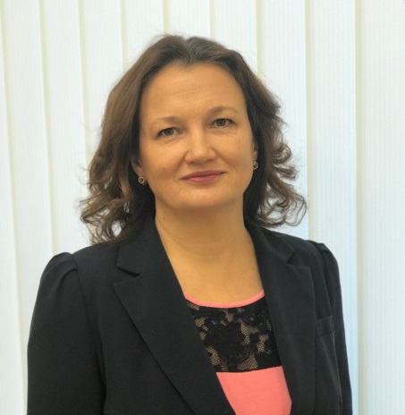 | Смирнова Евгения Вячеславовна  Учитель начальных классов  Муниципальное бюджетное  общеобразовательное учреждение  «Общеобразовательная школа «Возможность»  для детей с ограниченными возможностями здоровья  г. Дубны Московской области» (школа «Возможность»)  адрес: ул. Попова, д. 9, г. Дубна, Московская область  E-mail: vozm@uni-dubna.ru  E-mail педагога:sevsvo@yandex.ru

Предмет: Окружающий природный мир.
Учитель: Смирнова Евгения Вячеславовна
Ученики: 4 б + 5 а класс (АООПНОО для обучающихся с умственной отсталостью (интеллектуальными нарушениями) (вариант 2)
Дата проведения: 16.02.2021г.

Тема: «Весна. Признаки весны».
Цель: - познакомить учащихся с признаками весны в неживой природе.
Задачи:
Образовательные:
- познакомить учащихся с признаками весны
- прививать любовь к природе, весенним пейзажам
Коррекционно-развивающие:
- развитие устной связной речи;
- развитие концентрации внимания, мышления;
- развитие умения работать по инструкции.
Воспитательные:
- воспитание усидчивости, интереса к обучению, трудолюбия, взаимовыручки;
- формировать умение работать в группах, в коллективе.
Оборудование:
- учебник Матвеева Н.Б. и др. «Мир природы и человека» для 4 класса, специальных (коррекционных) образовательных учреждений VIII вида – М.: Просвещение, 2015г.
Методы:
- словесный (объяснение, беседа);
- наглядный (демонстрация, показ);
- практический (раскрашивание, складывание из бумаги));
Технологии:
- здоровьесберегающие;
- коррекционно – развивающие (развитие концентрации внимания, связной речи, мышления);
- уровневая дифференциация и индивидуализация обучения (использование
индивидуальных заданий на уровне возможностей и способностей учащихся);
- информационно – коммуникационные (компьютерные) (презентация).
План урока:
1 Организационный момент.
2 Актуализация знаний.
3 Работа над темой урока.
Физкультминутка.
4 Коррекционно – развивающее задание
5 Рефлексия- оценочный этап.
Ход урока
1 Организационный момент.
У нас сегодня необычный день. К нам пришли гости посмотреть, как вы
умеете работать на уроке.
Мы сегодня отправимся в путешествие « В гости к весне»
2 Актуализация знаний.
Давайте вспомним: какое сейчас у нас время года? Подберите подходящую картинку. Как называется это время года? (Зима)
А какие еще времена года вы знаете? Подберите картинки к этим временам года. (Осень, лето)
3 Работа над темой урока.
Зима - белоснежная - почему? Слайд 2
Осень – золотая, почему? Слайд 3
Лето – красное, почему? Слайд 4
А какая же весна? Слайд 5
А знаете, что за три весенних месяца мы встречаем не одну весну, а несколько!
Первая весна – весна света. Вы, наверное, уже заметили, что когда вы идете в школу, на улице стало светло. Да и вечером темнеет не так рано, как осенью или зимой. И хотя на улице мороз и вокруг все белым-бело, но первую весну мы с вами уже почти встретили!
Давайте поможем Весне вступить в свои права и раскрасим (нарисуем ) солнышко!

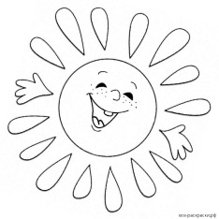
Молодцы!
Вторая весна – весна воды. С каждым днем на улице будет становиться все теплее и теплее, снег начнет таять. Появятся ручейки, ручейки побегут в реки и начнется ПОЛОВОДЬЕ. Реки наполнятся водой, могут даже выйти из берегов. А для детей это веселая весна – ведь по ручейкам можно пускать кораблики. Сейчас мы с вами тоже попробуем сделать кораблики.
Складываем лодочку:
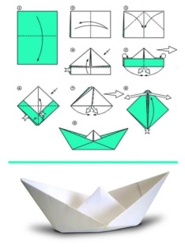

Физминутка. Долго мы трудились, пора и отдохнуть!
Солнышко, солнышко (руки через стороны ладошками вверх)
Золотое донышко
Гори, гори, ясно, (руки вперед, опускаем вниз)
Чтобы не погасло.
Побежал в саду ручей, (быстрая ходьба на месте)
Прилетели сто грачей, (взмахи руками)
А сугробы тают, тают, (медленное приседание)
А цветочки подрастают. (встают)
Ну, а третья весна – это весна зелени. На деревья появляются листочки, из земли вырастает молоденькая травка, распускаются первые весенние цветы – подснежники. Почему их так называют? (появляются сразу после снега, значит, начали расти под снегом).
4 Коррекционно – развивающее задание

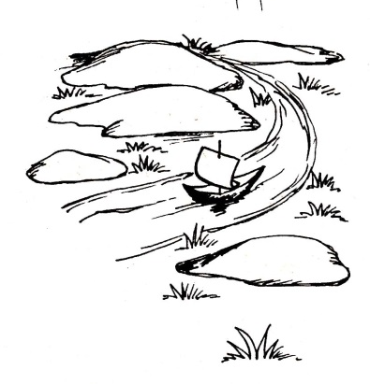
Давайте раскрасим эту картинку. Какая же она Весна зелени? Карандаши какого цвета нам понадобятся? А потом сверху наклеим наше солнышко!
5 Рефлексия
Молодцы ребята! А теперь давайте вспомним: о чем мы говорили сегодня на уроке? Что новое узнали?
